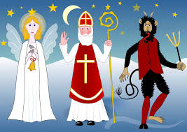 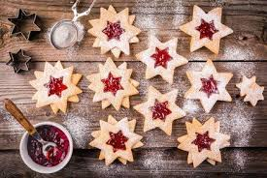

**Program aktivit na 49. týden**

Pondělí 2.12. 2024 svátek má Blanka, Bianka

Dopolední aktivity

Individuální aktivity, individuální RHB

Odpolední aktivity

Komunitní aktivita s MAS brána do Českého ráje

Úterý 3.12. 2024 svátek má Svatoslav, Svatomír

Dopolední aktivity

Pečení – vánoční cukroví

Odpolední aktivity

Sportovní odpoledne

Středa 4.12. 2024 svátek má Barbora

Dopolední aktivity

Skupinové cvičení, čtení

Odpolední aktivity

Individuální aktivity, individuální RHB

Čtvrtek 5.12.2024 svátek má Jitka, Liana

Dopolední aktivity

Pečení – vánoční cukroví

Odpolední aktivity

Mikulášská nabídka

Pátek 6.12.2024 svátek má Mikuláš, Nikolas

Dopolední aktivity

Skupinové cvičení, paměťové hry

Odpolední aktivity

Individuální aktivity, individuální RHB